**3. Biochemie**

https://www.youtube.com/watch?v=f8FAJXPBdOg

Die Biochemie, früher auch physiologische Chemie, (griechisch βιοχημεία *biochēmeia*, „die Chemie des Lebens“) ist die Lehre von den chemischen Vorgängen in Lebewesen. Sie bearbeitet den Grenz- bzw. Überschneidungsbereich zwischen [Chemie](https://www.chemie.de/lexikon/Chemie.html), Biologie und Physiologie.

Die Grundlage des Lebens, bzw den Bauplan, spiegelt die _____ wider. Aber was genau ist DNA?

**3.1 DNA**

DNA bedeutet deoxyribonucleic acid, und zu Deutsch Desoxyribonucleinsäure (DNS). DNA liegt in Form einer ____________________ vor, welche ein Chromosom bildet. Die DNA wird im folgenden Gif veranschaulicht. Aber aus was genau besteht eigentlich diese Doppelhelix?



Dafür müssen wir uns die Doppelhelix etwas genauer ansehen. Siehe Abbildung 1.

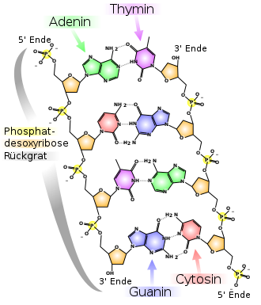

Abbildung , Doppelhelix der DNA aufgebaut aus Nukleotiden

Wenn wir den in Abbildung 1 gezeigten Doppelstrang nun aufspalten und chemisch etwas verändern (wir werden späte noch sehen wie dies biochemisch passiert) erhalten wir die sogenannte _____ (ribonucleic acid, Ribonukleinsäure). Aber bevor wir zur RNA kommen, stellt sich noch die Frage, wie unser DNA eigentlich im Körper vorliegt. Hier kommen die sogenannten Chromosomen ins Spiel.

**3.1.1 Chromosom**

DNA wird in Form von sogenannten Chromosomen im Körper gelagert. Ein Chromosom besteht aus __________________, überwiegend _____________, und _____, genauer ist die DNA um die Histone gewickelt. Siehe Abbildung 2.

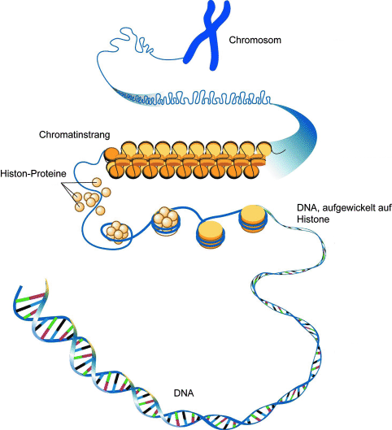

Abbildung , Von der DNA zum Chromosom

Wie in Abbildung 2 ersichtlich wird die DNA im Körper auf Histone aufgewickelt. Diese organisieren sich zu einem Chromatinstrang, welcher die Grundstruktur der Chromosomen aufbaut. Wie in der nächsten Abbildung 3 ersichtlich, enthält ein durchschnittlicher Mensch 23 Chromosomenpaare, also 46 Chromosomen, welche sich alle im Zellkern befinden.

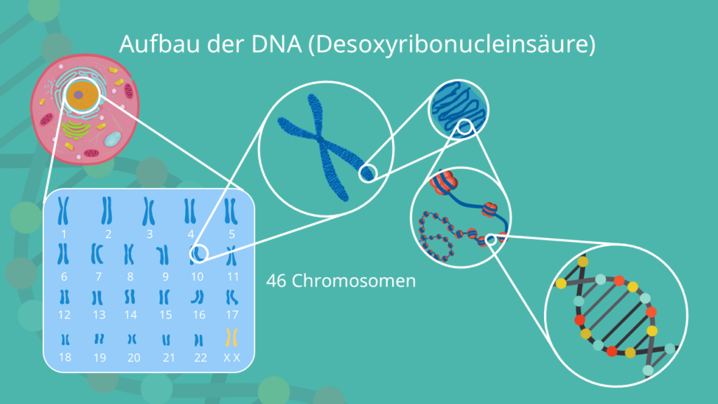

Abbildung , Vom Zellkern zur DNA

Die DNA selbst lässt sich noch in sogenannte ,,Gene‘‘ unterteilen. Aber was ist ein Gen?

**3.1.2 Gene**

Gene bezeichnen nun Abschnitte auf der DNA, welche für die Herstellung von RNA, und damit für die Synthese von Proteinen benötigt werden. Also Gene enthalten die ______________________ für die Bildung der biologisch aktiven RNA. Das bedeutet, dass bei der Proteinbiosynthese nicht die gesamte DNA, sondern nur ein Teil dieser in RNA übersetzt wird (siehe Genexpression). Aber nun wird es Zeit, dass wir uns mit der RNA beschäftigen.

**3.1.3 RNA**

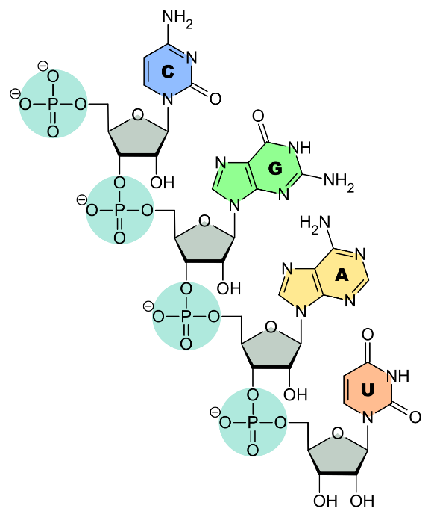

Abbildung , Aufbau der RNA

Wie in Abbildung 1 und 4 ersichtlich, besteht die DNA und die RNA aus chemischen Grundeinheiten, welche sich wiederholen. Den sogenannten __________________. Die restlichen Unterschiede zwischen DNA und RNA werden wir noch kennen lernen.

**3.1.4 Nukleotide**

Nukleotide bestehen aus einer __________ (es gibt 5 verschiedene die wir noch kennen lernen), einem _______________ (genauer einer Pentose, da dieser Zucker 5 Kohlenstoffatome enthält) und einem _____________________ (hier können bis zu drei Phosphatreste hängen). Siehe Abbildung 5.

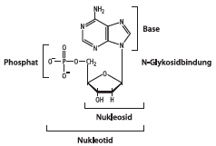

Abbildung , Nukleotid und Nukleosid

Wenn, wie in Abbildung 3 ersichtlich, das Molekül ohne einem Phosphatrest vorliegt, spricht man von einem sogenannten Nukleosid. Aber nun etwas genauer zu den Basen, genauer den Nukleinbasen.

**3.1.4.1 Nukleinbasen**

Es gibt 5 verschiedene Nukleinbasen (kurz Basen). _________________________________________ _______________________________________. Siehe Abbildung 6.

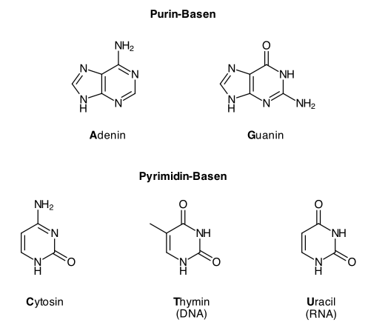

Abbildung , Mögliche Basen (Purin oder Pyrimidin gibt Aussage über den chemischen Grundaufbau der Basen)

Wichtig ist, dass in der DNA nicht jede Base mit jeder Base wechselwirken kann, um eine Doppelhelix zu bilden. Generell kann nur Adenin mit Thymin (2 Wasserstoffbrückenbindungen) und Guanin mit Cytosin (3 Wasserstoffbrückenbindungen) wechselwirken. Dies kann aus Abbildung 1 erkannt werden.

In Abbildung 6 steht unter Thymin DNA und unter Uracil RNA. Was das bedeutet wollen wir uns im Folgenden anschauen.

**3.2 Unterschied DNA und RNA**

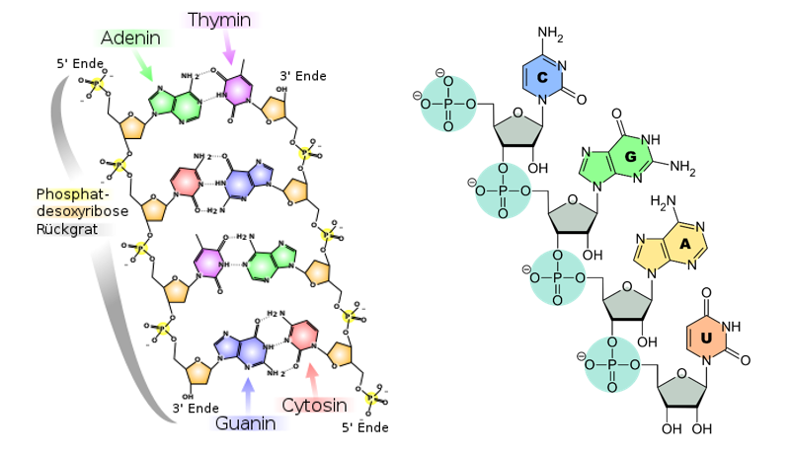

Abbildung , DNA und RNA

Wie in Abbildung 7 ersichtlich gibt es einige Unterschiede zwischen DNA und RNA. Aber auch einige Gemeinsamkeiten.

Unterschiede:

* DNA weist _______________________ auf, RNA ist _________________________
* In DNA ist die Pentose _________________ (Desoxyribonuklein Säure) in der RNA ist die Pentose __________________ (Ribonuklein Säure)
* DNA besteht aus den 4 Basen ____________________________________. RNA aus den 4 Basen ________________________________________
* DNA speichert Information über _________________, RNA wird zur Bildung von ___________________ benötigt

Gemeinsamkeiten:

* Das Rückgrat beider Verbindungen besteht aus Zucker – Phosphat - Ketten (genauer verestert mit dem Monoester der Phosphorsäure)
* Adenin, Guanin und Cytosin kommen in beiden Verbindungen vor

**3.2.1 Unterschied DNA und RNA – Räumliche Struktur**

Wie in Abbildung 7 ersichtlich weist die DNA im Gegensatz zur RNA eine Doppelhelix auf. Die RNA hingegen einen Einzelstrang.

**3.2.2 Unterschied DNA und RNA - Zucker**

Wie zuvor beschrieben gibt es einen Unterschied bei den Pentosen (=Zucker mit 5 C-Atomen). In DNA ist die Pentose _______________ (Desoxyribonuklein Säure) in der RNA ist die Pentose _____________ (Ribonuklein Säure). Der Unterschied wird in der folgenden Abbildung 8 dargestellt.

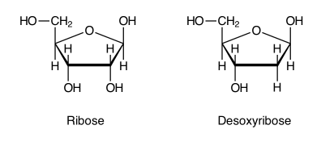

Abbildung , Ribose (oxidierte Pentose, RNA) und Desoxyribose (reduzierte Pentose, DNA)

**3.2.3 Unterschied DNA und RNA – Basen**

Wie zuvor beschrieben gibt es auch einen Unterschied bei den Basen. Dieser wird in der folgenden Abbildung 9 veranschaulicht.

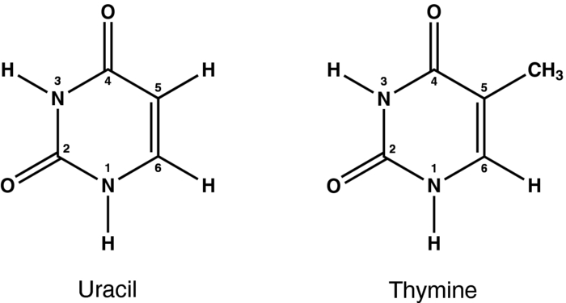

Abbildung , Uracil (RNA) und Thymin (DNA)

Wie in Abbildung 9 ersichtlich, liegt der Unterschied darin, dass sich an Position 5 des Rings eine ______________________ befindet.

Da wir nun den Aufbau und den Unterschied zwischen DNA und RNA kennen, wird es Zeit uns mit der Bildung der RNA zu beschäftigen.

Jedoch bevor wir mit diesem Kapitel beginnen, ist es Ratsam eine Art Landkarte für die folgenden Prozesse darzustellen. Siehe Abbildung 8.

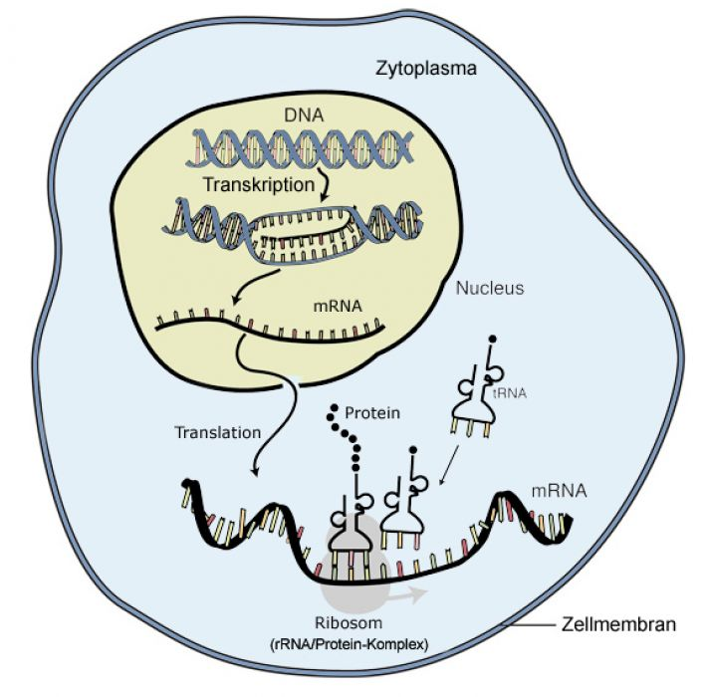

Abbildung , Schematische Darstellung der Bildung von Proteinen in der Zelle

Wie in Abbildung 10 ersichtlich, befindet sich die DNA im Zellkern (Nucleus). Die Proteinbiosynthese hingegen findet zwischen Zellkern und Zellmembran im Zytoplasma statt. Nun zum ersten Schritt, der Transkription.

**3.3 Transkription**

Bei der Transkription wird der DNA-Doppelstrang (welcher im Körper als Chromosom vorliegt) mit einem Enzym (Protein welches als Katalysator wirkt) namens _______________________ in zwei Einzelstränge aufgespalten, und anhand dieser dann in die sogenannte mRNA (messenger RNA) übersetzt. Siehe folgende Abbildung 11.

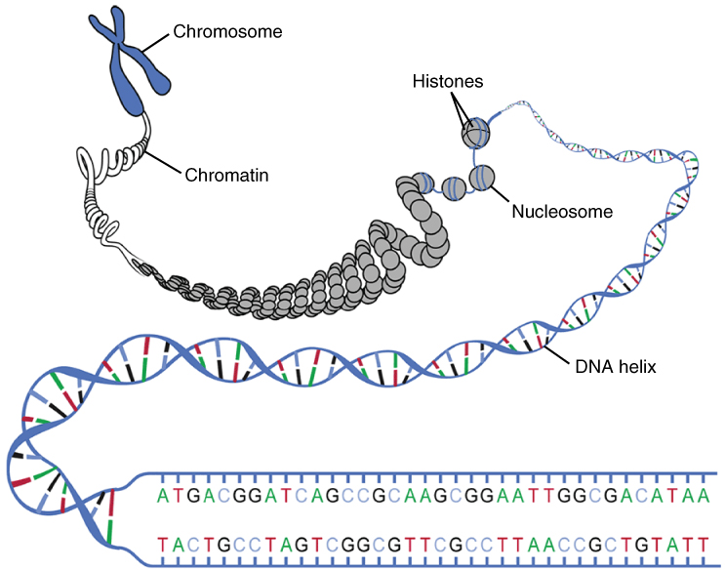

Abbildung , Die DNA wird mit Hilfe der RNA-Polymerase aufgespalten, und ein RNA-Transkript erstellt

Wie in Abbildung 11 ersichtlich, wird mit Hilfe der DNA und der RNA-Polymerase ein RNA Transkript, genauer die sogenannte mRNA (messenger RNA), erstellt. Dieser Bildungsvorgang beruht darauf, dass nur der antisense Strang (3‘-5‘) übersetzt wird, und jeder Base des antisense Stranges eine andere Base gegenübersteht. Adenin A wird zu _________________ übersetzt, Thymin T zu ________________, Cytosin C zu ______________ und Guanin G zu __________________ übersetzt. Daher findet sich auf der RNA statt Thymin T Uracil U. Wichtig ist noch zu erwähnen, dass die RNA Polymerase die Basen nicht herstellt, sondern nur zusammenfügt. Die einzelnen Basen befinden sich bereits im Zellkern. Ebenfalls gibt es sogenannte Start- und Stoppcodons, welche dafür verantwortlich sind welche Teile der DNA zu mRNA übersetzt werden. Diese werden wir aber erst im Kapitel 2.4.2.2 kennen lernen.

**3.3.1 mRNA**

mRNA, ausgeschrieben _____________________, besteht aus den 4 Basen Adenin, Guanin, Cytosin und Uracil. Nach den oben beschriebenen Vorgängen wird sie noch im Körper auf die wesentlichen Teile reduziert (splicing, capping, tailing) und anschließend für die Proteinbiosynthese (Translation) genutzt. Da diese jedoch nicht im Zellkern, sondern im Cytoplasma stattfindet muss die mRNA aus dem Zellkern in das Cytoplasma wandern. Dieser Vorgang ist namensgebend für die mRNA.

**3.4 Translation**

Bei der Translation werden aus der Vorlage der mRNA Proteine synthetisiert. Bevor wir hier mit der Translation weiter machen, sollten wir erst klären was eigentlich ein Protein ist.

**3.4.1 Protein**

Proteine, umgangssprachlich _______________, bestehen aus langen Ketten von Aminosäuren (meistens 100-300, es können aber auch mehrere tausend sein). Proteine können im Körper viele verschiedene Aufgaben haben. Generell bestimmen sie den Aufbau einer Lebensform. Beispielsweise Kollagene sind Strukturproteine der Haut, des Bindegewebes und der Knochen. Myosin und Aktin sind beispielsweise für die Muskelkontraktionen verantwortlich. Keratin ist beispielsweise für die Fingernägel verantwortlich. Ein Protein, welches eine Biokatalysefunktion (Katalysatoren reduzieren die Aktivierungsenergie) aufweist wird als _______________ bezeichnet. Proteine haben im Körper eine bestimmte Struktur. Ohne dieser Struktur (Primär-, Sekundär-, Tertiär- und Quartärstruktur) können die Proteine nicht ihre Aufgabe erfüllen. Generell kann dies beispielsweise aufgrund einer Hitzeeinwirkung geschehen und passiert beispielsweise, wenn man ein Spiegelei in der Pfanne macht. Wenn das anfangs klare Eiklar zu einer weißen Masse gerinnt, verlieren die Proteine ihre Struktur, und dadurch verändert sich die Farbe. Man spricht von Denaturierung. Siehe Abbildung 12.

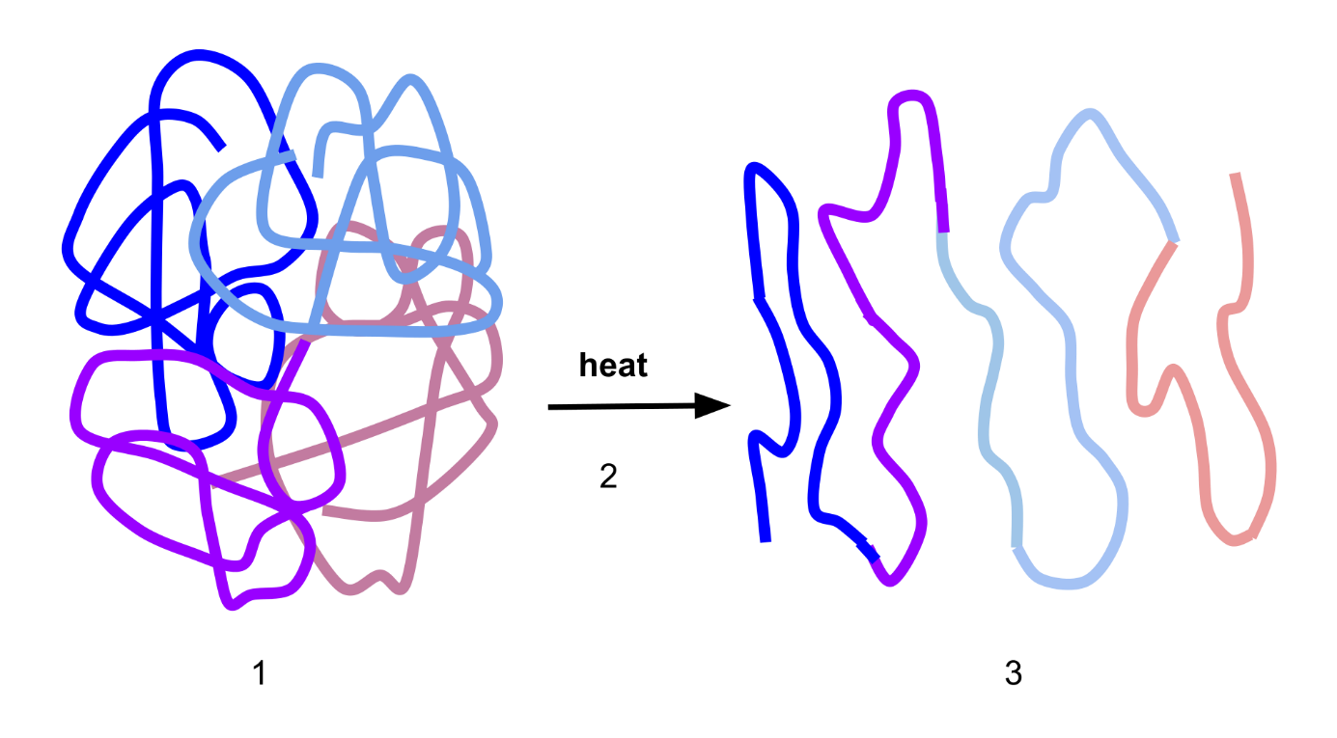

Abbildung , Denaturierung eines Proteins

Wie wir nun wissen, bestehen Proteine aus Aminosäuren, aber was genau ist eine Aminosäure?

**3.4.1.1 Aminosäuren**

Aminosäuren sind Moleküle, welche eine _______________ und eine ___________________ enthalten. Siehe Abbildung 13.

Ein Bild, das Text, Uhr, Messanzeige, Schild enthält.

Abbildung , Grundstruktur einer Aminosäure, Aminogruppe links, Carbonsäure rechts

Wie in Abbildung 13 ersichtlich befindet sich bei der Aminosäure auch ein R. Dieses steht für einen sogenannten Rest und kann grundsätzlich in der organischen Chemie ein beliebiger Rest sein. Die für den Menschen lebensnotwenigen Aminosäuren, welche über die Nahrung zugeführt werden müssen, werden als ___________________ Aminosäuren bezeichnet. Diese werden in der folgenden Abbildung 14 gezeigt.

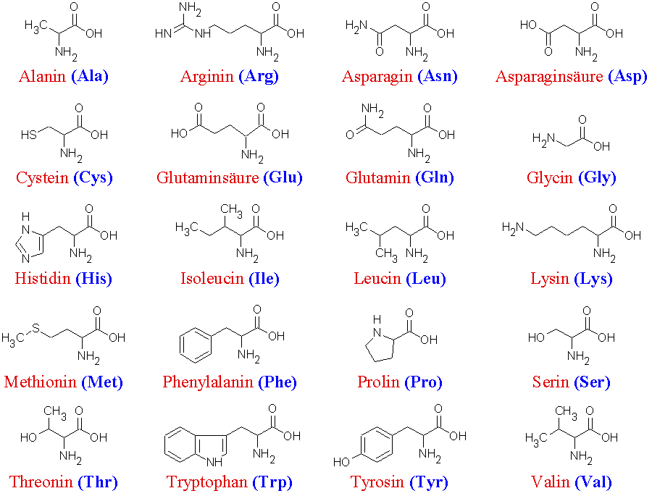

Abbildung , Essentielle Aminosäuren

Da wir nun wissen, wie Proteine genau aufgebaut sind, stellt sich die Frage wie die mRNA diese bilden kann? Für diesen Vorgang wird das sogenannte Ribosom benötigt.

**3.4.2 Ribosom**

Das Ribosom ist aus ______________ und sogenannter _________ (ribosomaler RNA) aufgebaut. Das Ribosom hat nun die Aufgabe, sich an der mRNA entlangzubewegen, und mit Hilfe der sogenannten tRNA Proteine zu bilden. Also das Ribosom übersetzt die Basenabfolge in eine **Aminosäurenabfolge**. Aber woher weiß das Ribosom welche Base zu welcher Aminosäure gehört? Das bringt uns zu den sogenannten Codons.

**3.4.2.1 Codon**

Ein Codon ist ein sogenanntes _________________ (Abfolge von 3 Basen), welche mit Hilfe der tRNA (transport RNA) und des Ribosoms zu einer Aminosäure übersetzt wird. Ein Codon kann beispielsweise CUA sein. Welches Codon zu welcher Aminosäure führt wird in der sogenannten Gensonne veranschaulicht.

**3.4.2.2 Gensonne**

Die Gensonne gibt Aussage darüber, welches Codon zu welcher _______________ führt. Sie ist in der folgenden Abbildung 15 dargestellt.

Ein Bild, das Text, Messstab enthält.

Abbildung , Gensonne

Wie in Abbildung 15 ersichtlich führen verschiedene Codons zu verschiedenen Aminosäuren. Wobei Methionin ein ___________________ ist (AUG), also die Übersetzung beginnt bei dieser Abfolge, und die Abfolgen UAA, UAG, und UGA sogenannte ________________________ sind. Bei diesen endet die Übersetzung. Aber nun zurück zum Ribosom.

Das Ribosom fährt an der mRNA entlang, erkennt die Abfolge AUG und beginnt an dieser Stelle mit der Proteinbiosynthese, also dem Zusammenfügen von Aminosäuren.

Aber woher nimmt das Ribosom die Aminosäuren? Hier kommt die sogenannte tRNA ins Spiel.

**3.4.3 tRNA**

tRNA, ausgeschrieben _______________________, übernimmt die Aufgabe des Transports der Aminosäuren zum Ribosom. Aber was genau ist tRNA? Diese wird in der folgenden Abbildung 16 gezeigt.

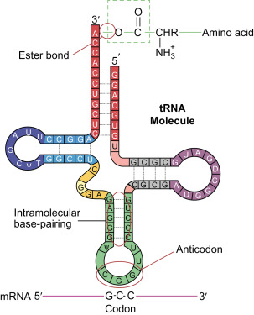

Abbildung , Aufbau der tRNA

Wie in Abbildung 16 ersichtlich, befindet sich am 3‘ Ende der RNA (3 da dritter Kohlenstoff im Ring) eine Aminosäure. Diese, von der tRNA transportierte Aminosäure, wird mit Hilfe des ___________________ zu einer Kette von Aminosäuren verbunden. Es entsteht ein ________________! Wenn die tRNA ihre Aminosäure abgegeben hat, verlässt sie wieder das Ribosom. Dieser Vorgang wird in Abbildung 17 veranschaulicht.

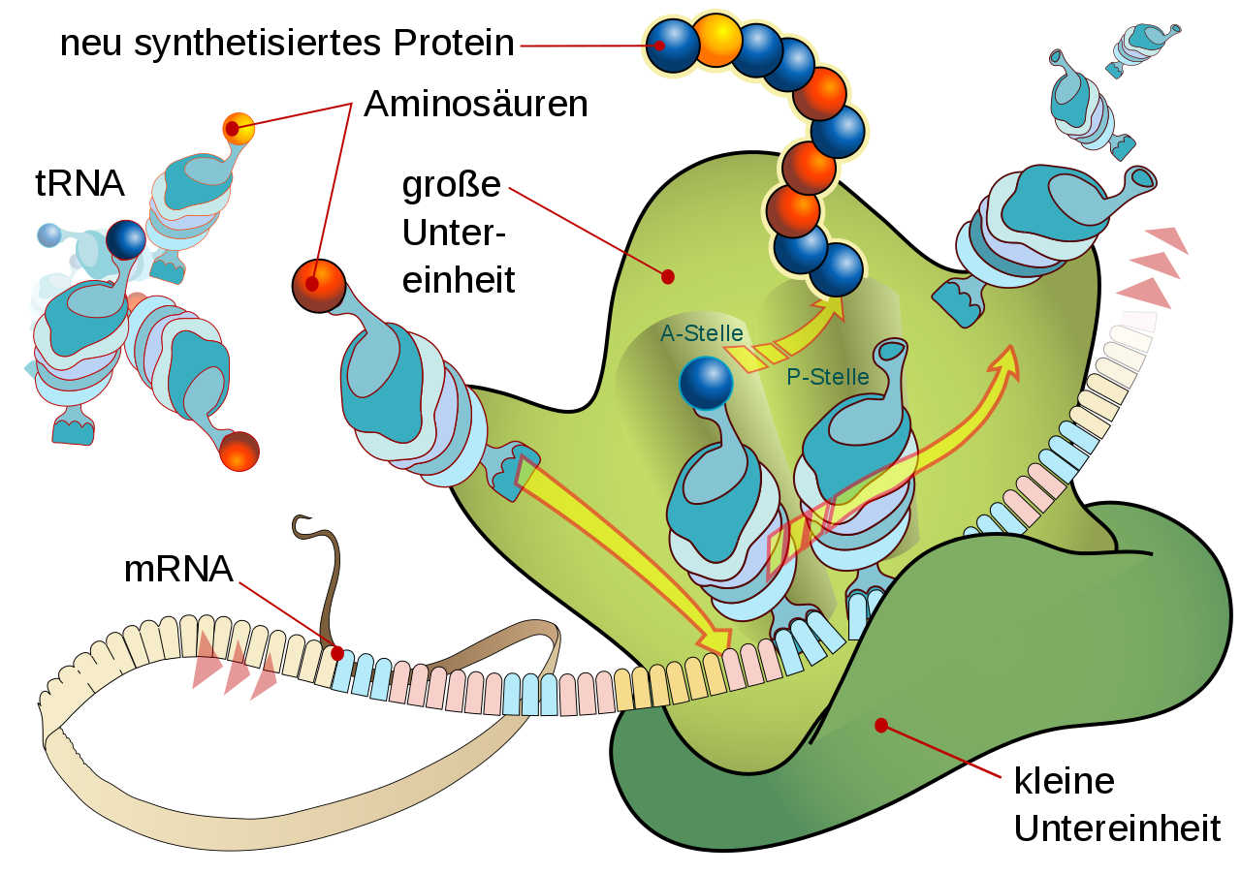

Abbildung , Entstehung eines Proteins (A-Stelle, P-Stelle und E-Stelle werden hier nicht weiter behandelt)

Die so entstandene Kette von Aminosäuren faltet sich räumlich zu einem Protein, welches eine physiologische Wirkung hat.

Also die DNA ist der Bauplan für die Proteine, welche jedem Menschen sein charakteristisches Aussehen geben.

Zum Abschluss noch ein zusammenfassendes Video:

https://www.youtube.com/watch?v=gG7uCskUOrA

From DNA to protein – 3D

Da wir nun wissen wie aus der DNA RNA gebildet wird, stellt sich noch die Frage wie DNA selbst gebildet wird. Diese Frage bringt uns zur Replikation.

**3.5 Replikation**

Unter Replikation bezeichnet man die ________________________ der DNA. Dies wird schematisch in Abbildung 18 vereinfacht gezeigt.

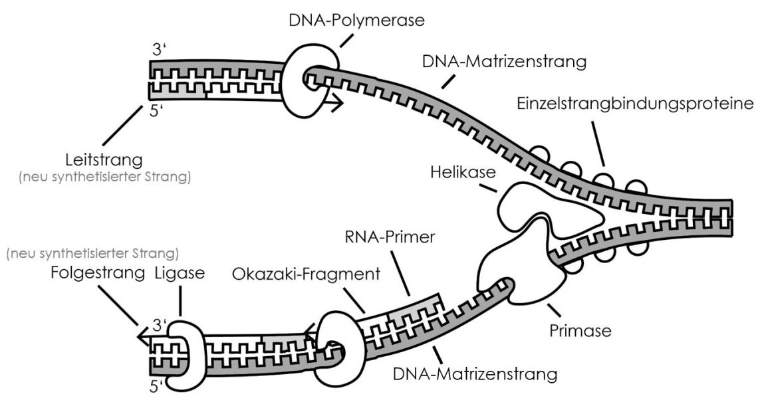

Abbildung , Schematische Darstellung der DNA Replikation

Wie in Abbildung 18 ersichtlich gibt es bei diesem Prozess mehrere Teilschritte, welche jedoch alle im Zellkern stattfinden. Diese werden wir uns jetzt im Folgenden etwas genauer ansehen.

**3.5.1 Helikase**

Bei der Helikase handelt es sich um ein Enzym mit der Aufgabe, die Doppelhelix der DNA in zwei ____________________ (DNA-Matrizenstrang) zu spalten. Damit die Helikase diese Aufgabe erfüllen kann muss die Doppelhelix entwunden werden. Diese Aufgabe hat die sogenannte ,,__________________________‘‘. Die Aufspaltung in Einzelstränge ist nötig, da bei der Replikation aus jeweils einem der beiden Einzelstränge (keine RNA!) ein neuer Doppelstrang synthetisiert wird. Die beiden Einzelstränge lassen sich in einen Leit- und einen Folgestrang unterscheiden. Aber erst noch zur DNA-Polymerase.

**3.5.2 DNA-Polymerase**

Bei der DNA-Polymerase handelt es sich um ein Enzym (Endung ,,-ase‘‘) mit der Aufgabe, die DNA anhand eines Einzelstrangs zu ____________________. Dabei werden einzelnen _________________ aneinandergereiht. Wichtig ist, dass die DNA-Polymerase die Nukleotide nicht selbst herstellt. Diese können vom Cytoplasma direkt durch Kernporen in den Zellkern wandern, wo sie dann von der DNA-Polymerase passend zum vorliegenden Einzelstrang aneinandergereiht werden. Die DNA-Polymerase wirkt als ___________________! Nun zu den Unterschieden des Leit- und Folgestrangs.

**3.5.3 Leit- und Folgestrang**

Diese beiden Stränge unterscheiden sich hinsichtlich der Richtung, in welcher die DNA-Polymerase wandert (sie kann nur von 5‘ nach 3‘ wandern). Beim Leitstrang (______) wandern Helikase und DNA-Polymerase in die gleiche Richtung, beim Folgestrang (______) in entgegensetzte Richtungen. Dies führt dazu, dass beim Leitstrang die DNA-Polymerase nach dem Start den DNA-Matrizenstrang beliebig lang entlang fahren kann, während jedoch am Folgestrang das Problem auftritt, dass die DNA-Polymerase immer nur kurze Segmente vervielfältigen kann, die sogenannten _________________________. Aber woher weiß die DNA-Polymerase wo sie beginnen muss? Hier kommt die sogenannte Primase ins Spiel.

Einschub: Die Bezeichnung 5‘ und 3‘ bezieht sich auf die Nomenklatur der Ribose, siehe folgenden Abbildung 19.

Ein Bild, das Text enthält.

Abbildung , Nomenklatur der Ribose

**3.5.4 Primase - Primer**

Bei der Primase handelt es sich ebenfalls um ein Enzym mit der Aufgabe sogenannte ,,_______________‘‘ auf den DNA-Matrizenstrang aufzubringen. Primer sind _________________________ (kurze Nukleotidsequenzen mit meist 15-30 Nukleotiden) welche als Startpunkt bei der Übersetzung des DNA-Matrizenstrangs dienen.

**3.5.5 Okazaki-Fragmente**

Wie zuvor beschrieben tritt bei der Vervielfältigung am Folgestrang das Problem auf, dass die DNA-Polymerase nur von 5‘ nach 3‘ Richtung synthetisieren kann. Da der Folgestrang jedoch eine 3‘-5‘ Orientierung aufweist, müssen regelmäßig neue ___________ von der Primase aufgebracht werden, anhand welcher die DNA-Polymerase wieder von 5‘ nach 3‘ synthetisieren kann. Ein Okazaki-Fragment bezeichnet nun das kleine Stück, welches aus einem ______________ und einer ____________________ des neuen Einzelstrangs besteht.

Nach diesem Prozess werden mit einem speziellen Enzym die Primer alle entfernt, und von einem zweiten Enzym durch die passenden Nukleotide ersetzt (diese Schritte werden wir hier aber nicht genauer betrachten). Jedoch hängen die einzelnen Okazaki-Fragmente nach diesem Schritt noch nicht zusammen. An diesem Punkt wird die sogenannte ,,Ligase‘‘ benötigt.

**3.5.6 Ligase**

Ligasen sind Enzyme, welche das Verbinden von zwei Molekülen durch eine ___________________ Bindung katalysieren. Die Ligasen verknüpfen also Zucker und Phosphat der einzelnen Okazaki-Fragmente miteinander (Phosphodiesterbindung). Schematisch wird dies in der folgenden Abbildung 20 gezeigt.

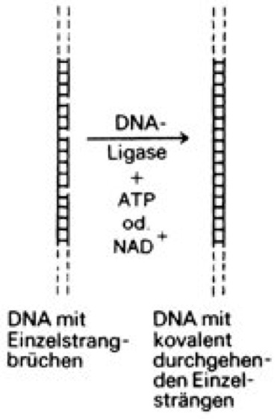

Abbildung , Schematische Darstellung der Verknüpfung der Okazaki-Fragmente

In dieser Abbildung ist auch ATP und NAD+ eingezeichnet. Auf diese wollen wir hier nicht näher eingehen, denn diese Moleküle werden uns beim Kapitel ,,Stoffwechsel‘‘ noch genauer beschäftigen.

Zum Abschluss noch ein zusammenfassendes Video:

https://www.youtube.com/watch?v=TNKWgcFPHqw

DNA Replication – 3D

Da wir nun wissen wie sich DNA vervielfältigen und Proteine synthetisieren kann, wollen wir uns mit der Detektion dieser beschäftigen.

**3.6 Bioanalytik**

In der Biochemie werden viele verschiedene analytische Verfahren eingesetzt. Neben den klassischen Analysenmethoden (HPLC, UV-VIS-Fluoreszenz Spektroskopie, Massenspektrometer, …) gibt es auch eine für diesen Bereich sehr charakteristische Analysenmethode.

**3.6.1 PCR-Methode**

**Was bedeutet PCR ausgeschrieben?**

**In welchen Bereichen finden PCR Anwendung?**

**Auf welcher biochemischen Grundlage basiert die Methode?**

**Stelle den Ablauf einer PCR graphisch dar!**

**Erkläre die Begriffe der Denaturierung, Primerhybridisierung und Elongation.**

**Erkläre aus welchem Grund PCRs durchgeführt werden.**

**Erkläre wieso der Prozess mehrfach wiederholt werden muss, um das gewünschte Ziel zu erreichen.**

**3.6.2 Gelelektrophorese**

**In welchen Bereichen finden Gelelektrophoresen Anwendung?**

**Auf welcher physikalisch/chemischen Grundlage basiert die Methode?**

**Erkläre welche Auswirkung die elektrophoretische Mobilität hat.**

**Stelle den Aufbau einer Gelelektrophorese dar. Mach keinen Screenshot, sondern zeichne den Aufbau auf ein Blatt Papier, beschrifte alle wichtigen Komponenten (=Bauteile) und füg ein Foto davon ins Dokument ein.**

**Beschreibe in Worten welchen Zweck die einzelnen Komponenten erfüllen.**

**Füge ein Beispiel für ein ausgewertetes Spektrum ein und erkläre dieses.**

**Werden Gelelektrophoresen eher für qualitative oder quantitative Analysen genutzt?**

**3.6.3 Crispr/Cas-Methode**

Diese Methode wird auch als Genschere bezeichnet. Mit dieser kann DNA in Organismen gezielt verändert werden.

**Ziel finden**: Das _________________ erkennt mit Hilfe der darin integrierten RNA (Guide-RNA) das jeweilige Ziel, eine bestimmte DNA-Sequenz, die „umgeschrieben“ werden soll. Die Guide-RNA und die DNA des Ziels passen genau zueinander.

**Schneiden**: Das an den CRISPR-Abschnitt gekoppelte _______________ schneidet den DNA-Doppelstrang genau an der vorbestimmten Stelle im Erbgut. Dadurch entsteht ein „Doppelstrangbruch“.

**Reparieren**: Nun treten die zelleigenen Reparatursysteme in Aktion und fügen den durchtrennten DNA-Strang wieder zusammen. Dieses kann _____________ (nicht-homolog) oder ____________ (homolog) erfolgen. Bei der nicht-homologen Reparatur werden an der Bruchstelle einzelne DNA-Bausteine entfernt oder „falsch“ zusammengesetzt. Dadurch kann das betreffende Gen nicht mehr richtig abgelesen werden und ist somit nicht mehr aktiv. Bei der homologen Reparatur kann an der Bruchstelle ein neuer Gen-Abschnitt oder eine neue, leicht veränderte Variante einer kurzen DNA-Sequenz (Mutation) eingefügt werden .

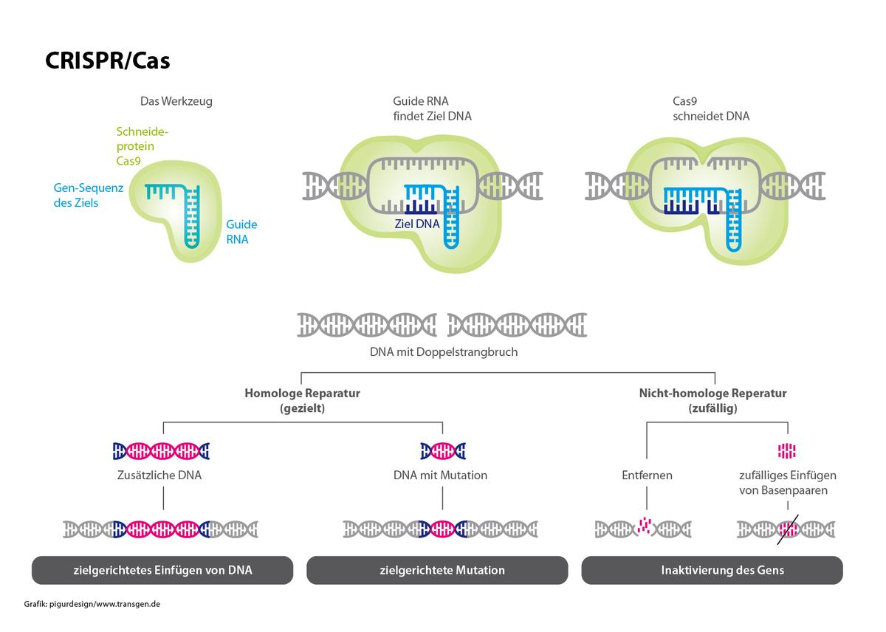

https://www.youtube.com/watch?v=ouXrsr7U8WI

https://www.youtube.com/watch?v=2pp17E4E-O8